
CENTRO DE ESTUDIOS DE SUEÑO
Calle 53 No 31-30
INFORME DE POLISOMNOGRAFÍA
EN TITULACION DE CPAP

Nombre: | ANYI ZERITH PINEDA MARTINEZ |  |  |  |  |  | Edad |  | 34 años |  |  |  | Id: |  |  | 1019040449 |  | Adq | 2713
Peso: (Kg) |  |  | 97 | Talla: (m) | 1,59 | IMC |  | 38,37 |  |  | Cuello | 38 cm |  |  | Perímetro Abdominal: 106 cm
Solicita: |  | Dr. Jaime Barreto- Neumólogo |  |  |  | Empresa: |  |  |  | Nueva EPS |  |  |  | Fecha: |  |  | 3/05/2024

PROCEDIMIENTO
Previa valoración clínica se realizó el estudio utilizando polisomnógrafo marca Respironics modelo Alice 6. Se realizó monitoreo continuo y simultáneo de electroencefalograma (6 canales), electrooculograma de ambos ojos, electromiograma mandibular y de miembros inferiores, flujo con cánula de presión nasal, movimientos de tórax y de abdomen, saturación de oxígeno con oxímetro de pulso, electrocardiograma, micrófono traqueal (detección de ronquido) y sensor de posición corporal. Posteriormente se realizó análisis manual de todo el registro.

El personal de salud encargado de realizar el estudio mantiene las medidas de protección personal relacionadas con lavado de manos y uso de tapabocas.

Se realizó programa de adaptación antes de las conexiones del equipo obteniendo una adecuada tolerancia permitiendo el inicio del estudio. Se realizó estudio de titulación de C-PAP según protocolo.

El C-PAP es marca Respironics y se utilizó máscara nasal tamaño “S”. (Ref. Eson - Fisher & Paykel)

INDICACION DEL EXAMEN
Paciente con Apnea Obstructiva de Sueño (IAH: 34,6/hr) diagnosticado con polisomnograma basal de septiembre de 2023. Se realizó estudio con C-PAP para titular la presión a la cual corrigen las apneas hipopneas.

INTERPRETACION
- Arquitectura del Sueño:
Eficiencia de sueño: Durmió 365.5 minutos de 474.7 que permaneció en cama (77.0%). Latencia de sueño: 59.5 minutos. Latencia de sueño REM: 104.0 minutos. Porcentaje de sueño REM: 16.7%. Porcentaje de sueño profundo (estado 3): 8.8%. Índice de microalertamientos: 2.5/hora.

- Eventos Respiratorios y oxigenación:
- Se inició a una presión de 4 cm de agua, con incrementos progresivos de acuerdo a respuesta y tolerancia del paciente. A una presión de 9 cm de agua se observó disminución de las apneas hipopneas y del ronquido en sueño no REM, REM, y en supino

- La saturación de oxígeno promedio durante el sueño, una vez alcanzada la presión terapéutica del C-PAP fue de 94%.

- Corrige ronquido con la presión terapéutica.
- No se observaron movimientos periódicos de piernas.
- La frecuencia cardiaca promedio en la noche fue de 81.1 latidos/minuto, sin alteración del ritmo cardiaco.

CONCLUSIONES
Apnea obstructiva del sueño Grave que corrigió con C-PAP a una presión de 9 cm de H2O en sueño REM y no REM y durante el decúbito supino.
Se utilizó máscara nasal tamaño “S”.


Dra. Leslie Katherine Vargas Ramírez
Medicina interna – Neumología
RM 37726703

Nombre: | ANYI ZERITH PINEDA MARTINEZ |  | Edad: |  | 34 años | Fecha: | 3/05/2024
Inicio: | 9:29:21 p. m. | Duración: |  | 8:05:00 (485.0 min)

ARQUITECTURA DE SUEÑO:

Tiempo de Grabación: | 485.0 min | Tiempo en Cama: | 474.7 min
Tiempo Total de Sueño: | 365.5 min | Eficiencia de Sueño: | 77.0 %
Latencia de Sueño | 59.5 min | Latencia de sueño REM: | 104.0 min
Tiempo despierto durante el sueño: | 49.0 min | % Tiempo despierto durante el sueño: | 11.8

 | # Total | Con Eventos Respiratorios | Con PLMs | Espontáneos
Microalertamientos | 15 | 2 | 0 | 13
Despertares > 15sg | 0 | 0 | 0 | 0
Indice Despertares | 2.5 /Hr.

DISTRIBUCIÓN DE FASES DE SUEÑO:
 | Episodios | Duración | TST
 | (# of) | (min) | (%)
Despierto (SPT) | 15 | 49.0 | -
REM | 4 | 61.0 | 16.7
S1 | 2 | 2.0 | 0.5
S2 | 18 | 270.5 | 74.0
S3 | 1 | 32.0 | 8.8

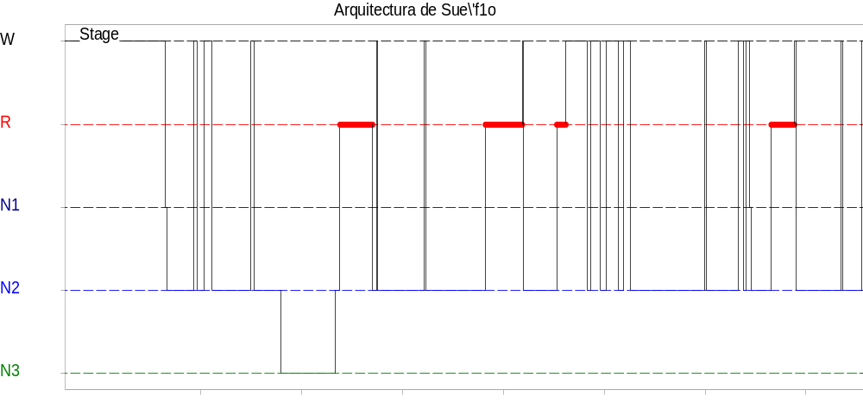

Resumen de eventos respiratorios (Tiempo de sueño total)

 | AC | AO | AM | Suma AP | hip | Eventos A + H | RERA | Eventos resp.
Configuración (s) | 10.0 | 10.0 | 10.0 | - | 10.0 | - | 10.0 | -
Número | 0 | 0 | 0 | 0 | 56 | 56 | 0 | 56
Máx. (s) | 0.0 | 0.0 | 0.0 | 0.0 | 27.0 | 27.0 | 0.0 | 27.0
Media (s) | 0.0 | 0.0 | 0.0 | 0.0 | 16.2 | 16.2 | 0.0 | 16.2
Duración total (min) | 0.0 | 0.0 | 0.0 | 0.0 | 15.2 | 15.2 | 0.0 | 15.2
TST (365.5 min)
% de TST | 0.0 | 0.0 | 0.0 | 0.0 | 4.1 | 4.1 | 0.0 | 4.1
Índice (nº/h TST) | 0.0 | 0.0 | 0.0 | 0.0 | 9.2 | 9.2 | 0.0 | 9.2

Resumen del índice de eventos respiratorios (Tiempo de sueño total)

 | REM nº/h (REM) | NREM nº/h (NREM) | TST nº/h (sueño)
IAH | 17.7 | 7.5 | 9.2
ITR | 17.7 | 7.5 | 9.2

RESPIRACIÓN PERIÓDICA | 0.00 | 0.0 % del sueño

OXIMETRIA:
 | Despierto | REM | No-REM | Total
Promedio (%) | 95 | 94 | 94 | 94
Desat max (%) | 0 | 8 | 13 | 13
Indice Desat (#/hour) | 0.0 | 18.8 | 7.3 | 9.3
Desat max dur (sec) | 0.0 | 42.0 | 80.0 | 80.0
<90 (min) | 0.0 | 1.2 | 1.1 | 2.3
<85 (min) | 0.0 | 0.0 | 0.1 | 0.1
<80 (min) | 0.0 | 0.0 | 0.0 | 0.0
<75 (min) | 0.0 | 0.0 | 0.0 | 0.0
<70 (min) | 0.0 | 0.0 | 0.0 | 0.0
<60 (min) | 0.0 | 0.0 | 0.0 | 0.0
<50 (min) | 0.0 | 0.0 | 0.0 | 0.0

Saturación O2 Promedio durante los Eventos Respiratorios [%] : | 91
Saturación de O2 Mínima durante los Eventos Respiratorios [%] : | 82

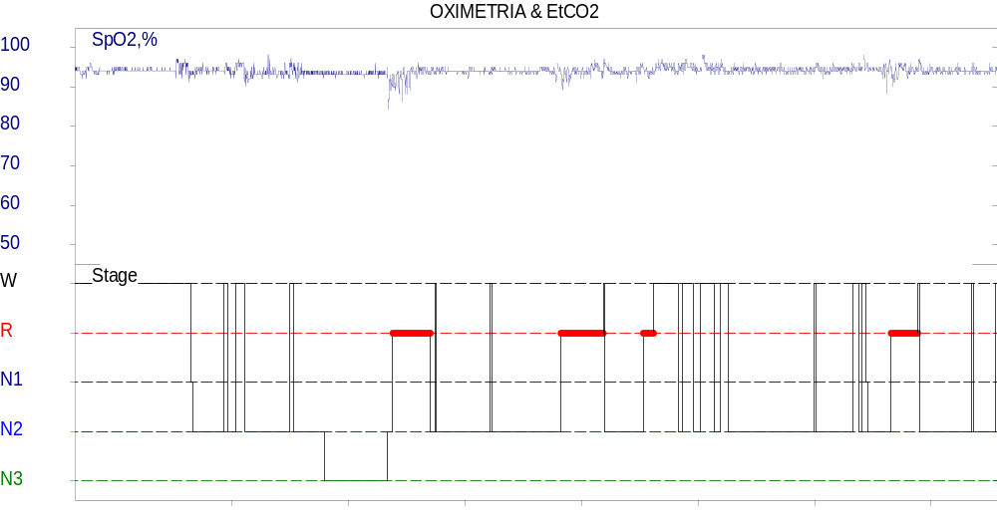

FRECUENCIA CARDIACA:

 | Despierto | REM | No-REM
Frecuencia Cardiaca Promedio (Lat/min) | 87.1 | 79.3 | 81.1
# de Bradicardias | 0 | 0 | 0
F.C. Promedio en Bradicardia
# de Taquicardias | 5 | 1 | 2
F.C. Promedio en Taquicardia | 123 | 103 | 111

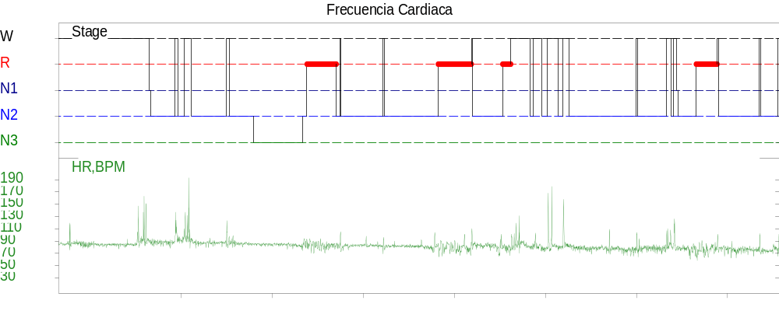

MOVIMIENTOS DE MIEMBROS INFERIORES:

Número Total de PLMs | 0 | Índice de PLMs (#/hr) | 0.0

POSICION CORPORAL:
Distribución de las posiciones corporales (TPS)

 | Supino | Derecho | Izquierdo | SI | SD
Índice A/H (#/hr) | 10.3 | 7.9
Indice Desat (nº/h NREM) | 9.7 | 5.0
Dur. sueño (m) | 198.7 | 166.8
Sueño (%) | 87.8 | 88.6

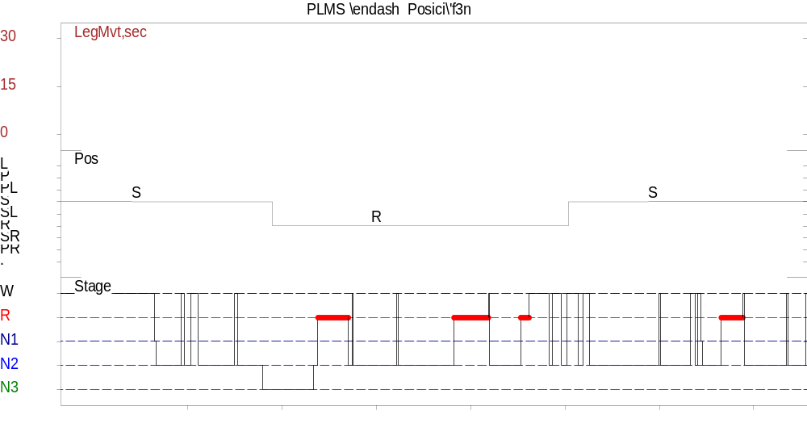

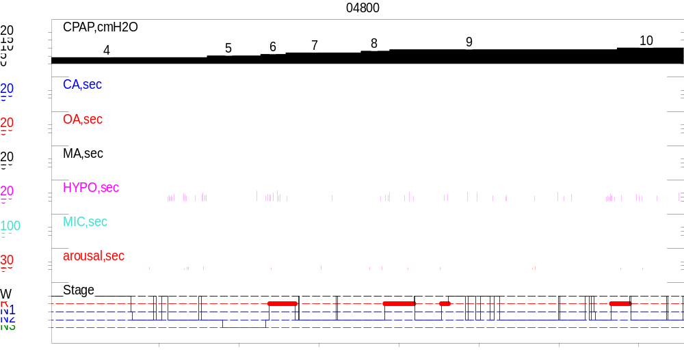

level | Time  (min) | sleep  (%) | REM  (%) | SWS  (%) | CA  (#) | OA  (#) | MA  (#) | index  (#apn/h) | HYP | index  (#hyp/h) | desat (#) | index  (#des/h) | pos1 | pos1 (% time) | pos2 | pos2 (% time)
4 | 57.3 | 84.3 | 0.0 | 0.0 | 0 | 0 | 0 | 0.0 | 14 | 17.4 | 14 | 17.4 | S | 100.0
5 | 39.8 | 100.0 | 0.0 | 71.4 | 0 | 0 | 0 | 0.0 | 1 | 1.5 | 1 | 1.5 | R | 55.8 | S | 44.2
6 | 18.6 | 100.0 | 66.1 | 17.7 | 0 | 0 | 0 | 0.0 | 8 | 25.8 | 8 | 25.8 | R | 100.0
7 | 56.0 | 97.3 | 12.1 | 0.0 | 0 | 0 | 0 | 0.0 | 2 | 2.2 | 2 | 2.2 | R | 100.0
8 | 21.1 | 100.0 | 17.5 | 0.0 | 0 | 0 | 0 | 0.0 | 3 | 8.5 | 4 | 11.4 | R | 100.0
9 | 170.4 | 78.6 | 16.4 | 0.0 | 0 | 0 | 0 | 0.0 | 21 | 9.4 | 24 | 10.8 | S | 59.6 | R | 40.4
10 | 49.2 | 95.9 | 18.7 | 0.0 | 0 | 0 | 0 | 0.0 | 6 | 7.6 | 7 | 8.9 | S | 100.0

